Zielona Góra, dnia 21.03.2018 r.

OGŁOSZENIE
MZK/1999/2018

Miejski Zakład Komunikacji w Zielonej Górze uprzejmie informuje, że
w związku ze zmianą czasu z zimowego na letni w noc z 24/25 marca 2018 r. kursy linii nocnych zostaną wykonane następująco:

- Kurs linii N4 rozpocznie się o godz. 1:52 z przystanku Dworzec PKP w kierunku Drzonkowa
i zostanie zrealizowany w całości wg czasu zimowego,
- Kurs linii N4 z pętli w Drzonkowie w kierunku Dworca PKP zostanie wykonany o godz. 3:20 czasu letniego,
- Kurs linii N5 rozpocznie się zgodnie z rozkładem jazdy o godz. 1:42 z Nowego Kisielina
i zostanie zrealizowany w całości do Przylepu wg czasu zimowego,
- Kurs linii N5 realizowany o godz. 2:33 z Przylepu do Os. Śląskiego zostanie wykonany o godz. 3:33 czasu letniego na trasie zmienionej – od przystanku Zacisze ulicami Wyszyńskiego, Ptasią do pętli przy ul. Zawadzkiego „Zośki” skąd dalej wyruszy na trasę jako linia N1 w kierunku Os. Śląskiego o godz. 3:59 czasu letniego.

Pozostałe kursy do godz. 2:00 zostaną wykonane wg czasu zimowego, natomiast po godz. 3:00 będą realizowane wg czasu letniego.

Informacje o kursowaniu autobusów można uzyskać pod numerem telefonu 68-45-20-450
wew. 43 w godzinach od 7.00 do 14.30 lub na stronie internetowej pod adresem www.mzk.zgora.pl

Z poważaniem
D Y R E K T O R
inż. Barbara Langner

- Szczegółowy rozkład jazdy linii N4

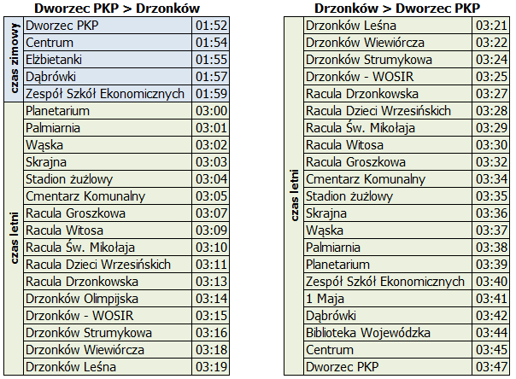

- Szczegółowy rozkład jazdy linii N5
